**SPOZNAVANJE OKOLJA, 3.a. 3.12.2020**

**Pogledam naokrog: KAJ LAHKO STORIM – varujmo okolje**

**Učbenik Spoznavanje okolja 3, str. 62**

Pozdravljeni otroci!

Prejšno uro smo govorili o tem, kako naravi pomagamo s tem, da ločujemo odpadke. Danes se bomo pogovarjali o nevarnih odpadkih in o tem, kaj lahko sami še storimo, da pomagamo ohranjati in varovati našo naravo in okolje.

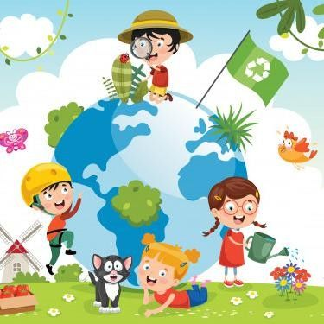

Za začetek si poglejte risanke o ravnanju z nevarnimi odpadki in pazljivemu ekološkemu ravnanju.

<https://www.youtube.com/watch?v=ynglgNuzTkU>

<https://www.youtube.com/watch?v=0DQ4STS31kw>

<https://www.youtube.com/watch?v=2rq2CSgvWT8>

<https://www.youtube.com/watch?v=TOOBaHGQCPI>

(Zgornji video glej do 3.00.)

<https://www.youtube.com/watch?v=HAEy4fY7DwY>

<https://www.youtube.com/watch?v=-zBTbobtheQ>

Odgovori na vprašanja:

Kaj pomeni, da so odpadki nevarni?

Katere nevarne odpadke poznaš?

Kaj lahko pridobimo iz baterij in ostalih nevarnih odpadkov?

Kam odlagamo baterije in ostale nevarne odpadke?

Na kak način lahko pomagamo ohranjati naravo?

Kako lahko varčujemo z elektriko?

Kako lahko zmanjšamo količino odpadkov v gospodinjstvu?

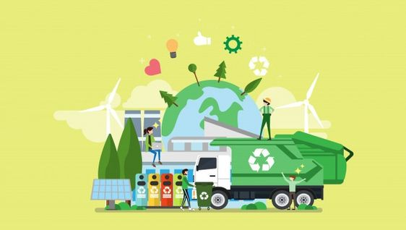

NALOGA:

S STARŠI SE POGOVORI O TEM, KAJ LAHKO NAREDIMO SAMI DOMA, DA ZMANJŠAMO KOLIČINO ODPADKOV IN VARČUJEMO Z ENERGIJO.

S STARŠI NAREDITE SEZNAM NEVARNIH ODPADKOV, KI JIH IMATE V VAŠEM GOSPODINJSTVU. SKUPAJ SE DOGOVORITE, KAKO BOSTE ORGANIZIRALI LOČEVANJE TEH ODPADKOV DOMA IN KAM JIH BOSTE ODDALI.

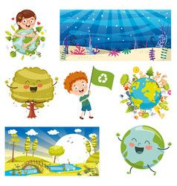

NE POZABI: TUDI TI LOČUJ, Z ENERGIJO VARČUJ IN ZEMLJO REŠUJ! 